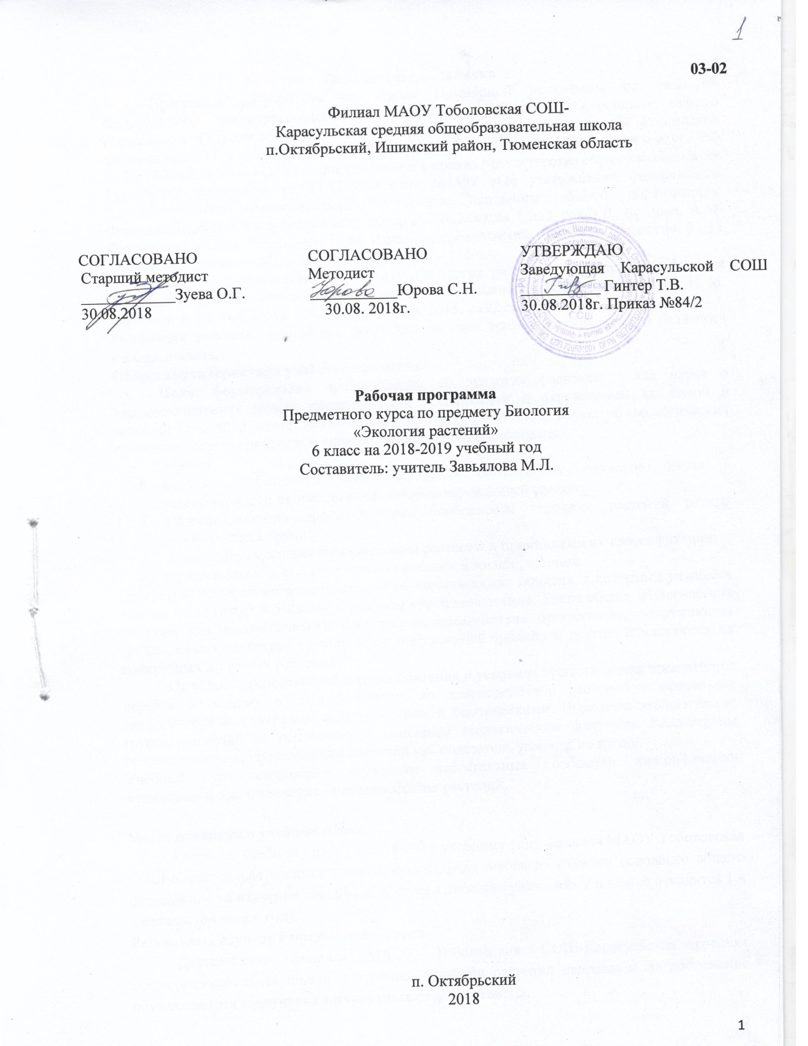

**Пояснительная записка**

Программа разработана на основе Примерной программы по биологии Федерального государственного образовательного стандарта основного общего образования (Утвержден приказом Министерства образования и науки Российской Федерации от 17 декабря 2010 г. № 1897), приказа Министерства образования и науки РФ от 29.12.2014 № 1644 «О внесении изменений в приказ Министерства образования и науки Российской Федерации от 17.12.2010 года №1897 «Об утверждении федерального государственного образовательного стандарта основного общего образования», Фундаментального ядра содержания общего образования / под ред.В.В. Козлова, А.М. Кондакова с учётом программы И. М. Швец (Природоведение. Биология. Экология: 5 - 11 классы: программы. – М.: Вентана - Граф, 2012. – 176 с.).

Программа соответствует учебнику «Экология растений: 6 класс». Пособие для учащихся общеобразовательных учреждений/ А. М. Былова, Н. И. Шорина; под ред. Н. М. Черновой. – 2-е изд., испр. - М. Вентана-Граф, 2015, - 192 с.: ил.

Реализация рабочей программы возможна за счет школьного компонента базисного учебного плана.

**Общая характеристика учебного предмета**

**Цель**: формирование представлений об экологии растений – как науке о взаимоотношениях между растительными организмами и окружающей их живой и неживой средой; о месте экологии растений в ботанической науке; об экологических принципах охраны природы и рационального природопользования.

**Задачи**:

1. изучить особенности абиотических и биотических факторов среды и закономерности взаимосвязи растений с окружающей средой;
2. изучить анатомо-морфологические особенности строения растений разных экологических групп;
3. познакомить с жизненными формами растений и принципами их классификации;
4. познакомить с периодическими явлениями в жизни растений.

Программа продолжает вводить основные экологические понятия, с которыми учащиеся начали знакомиться в 5 классе в учебном курсе «Биология». Такие общие экологические понятия, как «экологический фактор», «взаимодействие организмов», «окружающая среда», «взаимодействие организмов с окружающей средой» и другие, объясняются на конкретных примерах растений.

От общих представлений о среде обитания и условиях существования предлагается перейти к общему и специфическому во взаимодействии растений с основными экологическими факторами: абиотическими и биотическими. Выделены экологические группы растений по отношению к основным экологическим факторам. Рассмотрены основные виды приспособлений растений как показатель условий их жизни.

Учебный курс завершается изучением растительных сообществ, классификации жизненных форм и значения биоразнообразия растений.

**Место предмета в учебном плане.**

Согласно учебному плану в 2018-2019 учебному году филиала МАОУ Тоболовская СОШ-Карасульская средняя общеобразовательная школа на ступени основного общего образования на изучение предметного курса «Экология растений» в 6 классе отводится 1 ч в неделю (34 часа в год).

**Результаты изучения предметного курса.**

Деятельность филиала МАОУ Тоболовская СОШ-Карасульская средняя общеобразовательная школа в обучении экологии растений направлена на достижение обучающимися следующих **личностных результатов**:

1. овладение на уровне общего образования законченной системой экологических знаний и умений, навыками их применения в различных жизненных ситуациях;
2. осознание ценности экологических знаний, как важнейшего компонента научной картины мира;
3. сформированность устойчивых установок социально-ответственного поведения в экологической среде – среде обитания всего живого, в том числе и человека.

**Метапредметными результатами** освоения учащимися программы по экологии растений являются:

*Регулятивные УУД:*

1. способность к самостоятельному приобретению новых знаний и практических умений;
2. умения управлять своей познавательной деятельностью;
3. умение организовывать свою деятельность;
4. определять её цели и задачи;
5. выбирать средства и применять их на практике;
6. оценивать достигнутые результаты.

*Познавательные УУД:*

1. формирование и развитие средствами экологических знаний познавательных интересов, интеллектуальных и творческих результатов;
2. умение вести самостоятельный поиск, анализ, отбор информации, её преобразование, сохранение, передачу и презентацию с помощью технических средств;
3. строить логическое рассуждение, включающее установление причинно-следственных связей;
4. создавать схемы с выделением существенных характеристик объекта;
5. уметь определять возможные источники необходимых сведений, производить поиск информации, анализировать и оценивать ее достоверность.

*Коммуникативные УУД:*

1. самостоятельно организовывать учебное взаимодействие в группе (определять общие цели, распределять роли, договариваться друг с другом).

**Содержание учебного предмета.**

**Тема 1. Экология растений: раздел науки и учебный предмет (1ч)**

Экология как наука. Среда обитания и условия существования. Взаимосвязи живых организмов и среды. Особенности взаимодействия растений и животных с окружающей их средой. Экология растений и животных как учебный предмет.

*Основные понятия:* среда обитания, условия существования, взаимосвязи, экология растений, растительные сообщества.

**Тема 2. Свет в жизни растений (3ч)**

Свет и фотосинтез. Влияние света на рост и цветение растений. Свет как экологический фактор. Экологические группы растений по отношению к свету. Приспособление растений к меняющимся условиям освещения.

*Основные понятия:* свет и фотосинтез, растения длинного дня, растения короткого дня, прямой солнечный свет, рассеянный свет, светолюбивые растения, теневыносливые и тенелюбивые растения.

**Опыт в домашних условиях.** Влияние света на рост и развитие растений. (В ходе работы доказывается, что солнечный свет оказывает непосредственное влияние на рост и развитие растений. Сравниваются выросшие на свету и в темноте проростки).

**Тема 3. Тепло в жизни растений (4ч)**

Тепло как необходимое условие жизни растений. Значение тепла для прорастания семян, роста и развития растений. Температура как экологический фактор. Разнообразие температурных условий на Земле. Экологические группы растений по отношению к теплу. Приспособления растений к различным температурам. Выделение тепла растениями. Зависимость температуры растений от температуры окружающей среды.

*Основные понятия:* тепло — необходимое условие жизни, тепловые пояса, теплолюбивые растения.

**Практическая работа.** Изучение (по справочникам) сельскохозяйственных растений, наиболее приспособленных к выращиванию в своей местности.

**Тема 4. Вода в жизни растений (3ч)**

Вода как необходимое условие жизни растений. Значение воды для питания, охлаждения, расселения, для прорастания семян, роста и развития растений. Влажность как экологический фактор. Экологические группы растений по отношению к воде. Приспособление растений к различным условиям влажности.

*Основные понятия:* влажность, вода - необходимое условие жизни, влаголюбивые растения, засухоустойчивые растения, суккуленты, орошение, осушение.

**Практическая работа.** Изучение приспособленности растений своей местности к условиям влажности.

**Опыт в домашних условиях.** Влияние воды и тепла на прорастание растений.

**Тема 5. Воздух в жизни растений (3ч)**

Газовый состав и движение масс воздуха как экологические факторы в жизни растений. Значение для растений азота, кислорода и углекислого газа. Приспособление растений к извлечению азота, кислорода и углекислого газа из воздуха. Приспособление растений к опылению и распространению ветром.

*Основные понятия:* газовый состав воздуха, кислотные дожди, ветроустойчивые растения.

**Тема 6. Почва в жизни растений (3ч)**

Почва как необходимое условие жизни растений. Виды почв. Состав почвы. Экологические группы растений по отношению к разным свойствам почв. Плодородие почв. Действия человека, влияющие на качество почв.

*Основные понятия:* минеральные и органические вещества почвы, гумус, почвенное питание, плодородие почвы, солевыносливые (солеустойчивые) растения, органические и минеральные удобрения, эрозия почв.

**Тема 7. Животные и растения (2ч)**

Взаимное влияние животных и растений. Значение животных для опыления и распространения растений. Значение растений для животных. Растения-хищники.

*Основные понятия:* растительноядные животные, растения-хищники, животные-опылители и распространители семян растений.

**Тема 8. Влияние растений друг на друга (1ч)**

Прямое и опосредованное влияние растений друг на друга. Различные формы взаимодействия между растениями. Конкуренция между растениями по отношению к различным экологическим факторам.

*Основные понятия:* растения-паразиты, конкуренция, прямое влияние.

**Тема 9. Грибы и бактерии в жизни растений (2ч)**

Роль грибов и бактерий в жизни растений. Круговорот веществ и непрерывность жизни. Бактериальные и грибные болезни растений.

*Основные понятия:* сапротрофы, паразиты, круговорот веществ, микориза, фитофтороз.

**Тема 10. Сезонные изменения растений (2 ч)**

Приспособленность растений к сезонам года. Листопад и его роль в жизни растений. Озимые и яровые однолетники. Глубокий и вынужденный покой. Фенологические фазы растений и влияние на них климата и погоды.

*Основные понятия:* лесная подстилка, озимые однолетники, глубокий и вынужденный покой, весеннее сокодвижение, яровые однолетники, фенология, фенологические фазы.

**Тема 11. Изменение растений в течение жизни (1ч)**

Периоды жизни и возрастные состояния растений. Значение различных экологических факторов для растений разных периодов жизни и возрастных состояний. Причины покоя семян. Условия обитания и длительность возрастных состояний растений.

*Основные понятия:* периоды течения жизни растений, период покоя, период молодости, период зрелости.

**Тема 12. Разнообразие условий существования** **и их влияние на разные этапы жизни растений (2ч)**

Разнообразие условий существования растений. Жизненное состояние растений как показатель условий их жизни. Уровни жизненного состояния растений.

*Основные понятия:* условия существования, жизненное состояние растений, широкая и узкая приспособленность.

**Практическая работа.** Воздействие человека на растительность.

**Тема 13. Жизненные формы растений (1 ч)**

Разнообразие жизненных форм растений. Разнообразие деревьев разных климатических зон. Жизненные формы растений своей местности.

*Основные понятия:* широколиственные, мелколиственные, хвойные деревья; суккулентные стеблевые деревья; бутылочные и розеточные деревья; деревья-душители и деревья-рощи.

**Тема 14. Растительные сообщества (3ч)**

Растительные сообщества, их видовой состав. Естественные и искусственные растительные сообщества. Устойчивость растительных сообществ. Взаимное влияние растений друг на друга в сообществе. Количественные соотношения видов в растительном сообществе. Строение растительных сообществ: ярусность, слоистость, горизонтальная расчлененность. Суточные и сезонные изменения в растительных сообществах.

*Основные понятия:* растительные сообщества, устойчивость растительных сообществ, видовой состав, разнообразие растений, ярусность, смены растительных сообществ.

**Тема 15. Охрана растительного мира (3 ч)**

Обеднение видового разнообразия растений. Редкие и охраняемые растения. Охраняемые территории. Редкие и охраняемые растения своей местности.

*Основные понятия:* редкие растения, охраняемые растения, Красная книга, охраняемые территории.

**Практическая работа**. Охраняемые территории России.

**Тематический план**

|  |  |  |  |
| --- | --- | --- | --- |
| **№** | **Тема** | **Количество часов** | **В том числе практические работы** |
|  | Экология растений: раздел науки и учебный предмет | 1 |  |
|  | Свет в жизни растений | 3 |  |
|  | Тепло в жизни растений | 4 | 1 |
|  | Вода в жизни растений | 3 | 1 |
|  | Воздух в жизни растений | 3 |  |
|  | Почва в жизни растений | 3 |  |
|  | Животные и растения | 2 |  |
|  | Влияние растений друг на друга | 1 |  |
|  | Грибы и бактерии в жизни растений | 2 |  |
|  | Сезонные изменения растений | 2 |  |
|  | Изменение растений в течение жизни | 1 |  |
|  | Разнообразие условий существования и их влияние на разные этапы жизни растений | 2 | 1 |
|  | Жизненные формы растений | 1 |  |
|  | Растительные сообщества | 3 |  |
|  | Охрана растительного мира | 3 | 1 |
|  | Итого | 34 | 4 |

**Учебно-методическое и материально-техническое обеспечение образовательного процесса.**

**Технические средства обучения:**

|  |  |  |  |
| --- | --- | --- | --- |
| **№ п/п** | **Наименование ТСО** | **Марка** | **Инвентарный номер** |
|  | Мультимедийный проектор | LNFOCLS |  |
|  | Ноутбук | hp | 03410124411 |
|  | Графический проектор |  | 1380109 |
|  | Колонки | Genius |  |

Лабораторное оборудование: лупы, термометры, микроскопы, готовые микропрепараты. Таблицы по ботанике, гербарные и комнатные растения

**Дополнительная литература:**

1. Окружающая среда. Энциклопедический словарь-справочник.- М.,1993.-640 с.
2. Агеева Г.А., Лаврова К.Г. Цветы в вашем доме. - Петрозаводск., 1992. -174 с.
3. Алексеев С.В. и др. Практикум по экологии. - М.,1996.-192 с.
4. Алексеев С.В. Экология.-С/П.,1999.-240 с.
5. Атлас комнатных растений. -М., 2005.-432 с.
6. Ашихмина Т.Я. Школьный экологический мониторинг.-М.,2000.-388 с.
7. Верзилин Н.М. Путешествие с домашними растениями. М., 1951. -348 с.
8. Миркин Б.М., Наумова Л.Г. Экология России.-М.,1995.-232 с.
9. Новиков Ю.В. Природа и человек.-М.,1991.-223 с.
10. Тавлинова Г.К. Цветы в комнате и на балконе. -Л.,1982. -192 с.
11. Экология России. Хрестоматия. /Сост. Кузнецов В.Н./. - М., 1995. - с.221 - 243.

**Планируемые результаты изучения предметного курса «Экология растений»:**

**В результате изучения предметного курса «Экология растений» в основной школе:**

1. Называть основные экологические факторы в жизни растений.
2. Описывать различные условия существования, периоды жизни и возрастные состояния растений.
3. Приводить примеры различных растительных сообществ и их видового состава, различных жизненных форм растений.
4. Описывать и объяснять приспособление растений к различным экологическим факторам и влияние экологических факторов на жизнедеятельность растений.
5. Давать характеристику различным растительным сообществам, взаимосвязям внутри растительного сообщества, различным сезонным изменениям растений.
6. Определять антропогенное влияние на растительные сообщества, уровни жизненного состояния растений.
7. Объяснять значение различных экологических факторов для растений разных периодов жизни и возрастных состояний; для устойчивости растительных сообществ, видового разнообразия растений, разнообразия растительных сообществ.
8. Объяснять роль и значение растений, грибов и бактерий в круговороте веществ и непрерывности жизни.
9. Объяснять роль человека в охране растительного мира, в сохранении биоразнообразия растений.
10. Уметь прогнозировать изменения в развитии растительных сообществ и отдельных растений под воздействием усилившейся антропогенной нагрузки.
11. Применять знания об экологических факторах для повышения выживаемости комнатных и сельскохозяйственных растений.